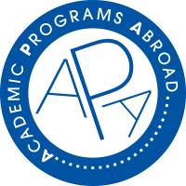

PROGRAMME CULTUREL AUTOMNE 2022

(WEEK-ENDS, EXCURSIONS, VISITES)

Période d’orientation de l’arrivée au vendredi 16 septembre

VISITES DE QUARTIER
- Quartier Latin & Mouffetard
- Le Marais
- Montmartre

AUTRES VISITES & ACTIVITES
- Nocturne au Musée du Louvre
- Jeu de piste (escape game) en plein air dans Paris
- Activité Street Art – création d’une fresque

Pendant le semestre

WEEK-END EN BOURGOGNE du vendredi 16 au dimanche 18 septembre
- La ville de Dijon
- La route des vins, la visite d’une cave suivie d'une dégustation
- Les Hospices de Beaune, la Basilique de Vézelay, le musée Zervos

VISITE DU CHATEAU DE VERSAILLES samedi 1er octobre

WEEK-END SAINT-MALO & MONT SAINT-MICHEL
samedi 19 et dimanche 20 novembre
- La ville fortifiée de Saint-Malo
- L’Abbaye du Mont Saint-Michel

ATELIER DEGUSTATION DE FROMAGE date à déterminer

REPAS DE THANKSGIVING jeudi 24 novembre

